WoniuBoss项目

**测试方案**

编制人员： 康卜茹、谢景文、郭文杰、杨蛟、徐涛

审核人员： 徐涛

编制时间： 2019/10/22

文档版本： V1.0

**修订历史记录**

|  |  |  |  |  |
| --- | --- | --- | --- | --- |
| 日期 | 版本 | 说明 | 作者 | 批准人 |
| 2019-10-22 | V1.0 | 创建 | 徐涛 |  |
|  |  |  |  |  |
|  |  |  |  |  |
|  |  |  |  |  |
|  |  |  |  |  |
|  |  |  |  |  |
|  |  |  |  |  |

**目录**

1 概述 4

1.1 项目简介 4

1.2 测试范围 4

1.3 参考文档 5

2 测试环境 6

2.1 软硬件构成 6

2.2 环境搭建 6

2.3 网络构成 8

2.4 测试工具 8

3 测试策略 9

3.1 系统测试 9

3.2 接口测试 9

3.3 GUI测试 9

3.4 性能测试 10

4 测试风险评估与预防 11

# 概述

## 项目简介

WoniuBoss是一款针对教育培训机构，集市场营销、客户管理、人事管理、资源管理、行政管理于一体的综合性管理工具。本软件基于B/S即浏览器和服务器架构模式，使用JAVA语言开发，数据库服务器安装使用MySQL，应用服务器安装使用Tomcat，具有操作简单、易维护、成本低等优点。

## 测试范围

**软件版本：**WoniuBoss2.5

|  |  |  |  |
| --- | --- | --- | --- |
| 序号 | 测试类型 | 是否采用 | 备注 |
| 1 | 系统测试 | ***√*** | 手工测试 |
| 2 | 接口测试 | ***√*** |  |
| 3 | GUI测试 | ***√*** |  |
| 4 | 性能测试 | ***×*** |  |
| 5 | 安全性测试 | ***×*** |  |
| 6 | 兼容性测试 | ***×*** |  |

**软件版本：**WoniuBoss4.0

|  |  |  |  |
| --- | --- | --- | --- |
| 序号 | 测试类型 | 是否采用 | 备注 |
| 1 | 系统测试 | ***√*** | 手工测试 |
| 2 | 接口测试 | ***√*** |  |
| 3 | GUI测试 | ***√*** |  |
| 4 | 性能测试 | ***√*** |  |
| 5 | 安全性测试 | ***×*** |  |
| 6 | 兼容性测试 | ***×*** |  |

## 参考文档

|  |  |  |
| --- | --- | --- |
| **资料名称** | **作者** | **版本** |
| WoniuBoss需求规格书明书 |  | V1.0 |
| WoniuBoss项目测试需求跟踪矩阵 | 康卜茹、谢景文、郭文杰、杨蛟、徐涛 | V1.0 |
| WoniuBoss项目测试计划 | 康卜茹、谢景文、郭文杰、杨蛟、徐涛 | V1.0 |

# 测试环境

## 软硬件构成

|  |  |  |  |  |  |  |
| --- | --- | --- | --- | --- | --- | --- |
| 软/硬件 | 名称 | 版本 | 配置 | 是否属于关键依赖 | 提供方 | 备注 |
| 软件 | MySQL | 5.1.73 | N/A | 是 |  |  |
| JDK | 1.8.0 | N/A | 是 |  |  |
| Tomcat | 9.0.8 | Apache | 是 |  |  |
| WoniuBoss | 2.5/4.0 | N/A | 是 |  |  |
| Browser | N/A | Chrome 76.0.3809.100 | 是 |  |  |
| OS | N/A | 客户端：Windows 7  服务端：CentOS 6.5 | 是 |  |  |
| 硬件 | PC1 | N/A | 4核CPU，8G内存，硬盘500G可用空间,最小分辨率1366*768 | 否 |  |  |
| PC2 | N/A | 4核CPU，8G内存，硬盘500G可用空间,最小分辨率1366*768 | 否 |  |  |
| PC3 | N/A | 4核CPU，8G内存，硬盘500G可用空间,最小分辨率1366*768 | 否 |  |  |
| PC4 | N/A | 4核CPU，8G内存，硬盘500G可用空间,最小分辨率1366*768 | 否 |  |  |
| Web服务器 | N/A | 16核CPU*2，64G内存，硬盘5T可用空间 | 是 |  |  |

## 环境搭建

1. **MySQL数据库部署**

安装mysql服务端：yum –y install mysql-server mysql mysql-devel

启动数据库服务：service mysqld start

配置服务开机启动：chkconfig mysqld on

添加账户和密码：mysqladmin -u admin password '******'

设置远程连接权限： GRANT ALL PRIVILEGES ON *.* TO 'admin'@'%' IDENTIFIED BY '******' WITH GRANT OPTION;

1. **JDK部署**

安装JDK至/opt目录下

配置用户环境变量

1. **Tomcat部署**

安装Tomcat至/opt目录下

配置用户环境变量

客户端浏览器打开http://Web服务器地址：8080访问Tomcat

配置Tomcat服务开机启动

1. **WoniuSales部署**

安装WoniuBoss

将WoniuBoss.war上传至/opt/tomcat/webapps

启动Tomcat服务：/opt/tomcat/bin/startup.sh

客户端浏览器访问http://Web服务器地址：8080/WoniuBoss

## 网络构成

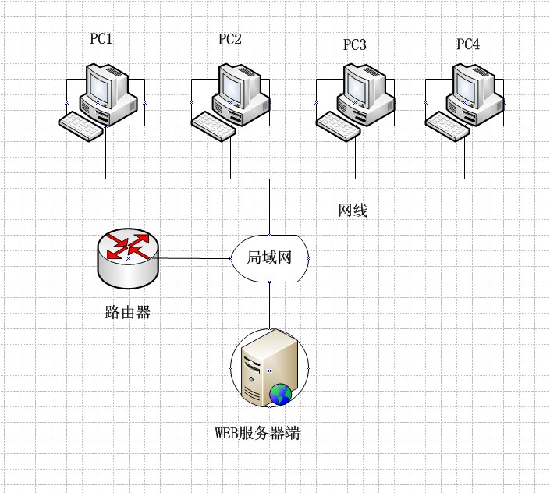

## 测试工具

|  |  |  |  |  |
| --- | --- | --- | --- | --- |
| 序号 | 工具 | 版本 | 生产厂家 | 备注 |
| 1 | 禅道 | 11.6.2 | [青岛易软天创网络科技有限公司](http://www.cnezsoft.com/) |  |
| 2 | Jmeter | 5.1.1 | The Apache Software |  |

# 测试策略

## 系统测试

|  |  |
| --- | --- |
| 测试范围 | 验证各模块功能的正确性 |
| 测试目标 | 核实所有功能均已正常实现，即是否与需求一致。 |
| 采用技术 | 主要采用黑盒测试、边界测试、等价类划分等测试方法 |
| 工具与方法 | 手工测试 |

## 接口测试

|  |  |
| --- | --- |
| 测试范围 | 所有功能模块的接口测试 |
| 测试目标 | 验证软件各功能模块接口主要业务流程无缺陷 |
| 采用技术 | 自动化测试 |
| 工具与方法 | Requests、Unittest |

## GUI测试

|  |  |
| --- | --- |
| 测试范围 | 所有功能模块的GUI测试 |
| 测试目标 | 验证软件各功能模块图形化界面主要业务流程无缺陷 |
| 采用技术 | 自动化测试 |
| 工具与方法 | Selenuim、Unittest |

## 性能测试

|  |  |
| --- | --- |
| 测试范围 | 常用功能模块的性能测试 |
| 测试目标 | 检查系统是否满足在需求中所规定达到的性能 |
| 采用技术 | 自动化测试 |
| 工具与方法 | Jmeter |

# 测试风险评估与预防

（1）需求风险。对软件需求理解不准确，导致测试范围存在误差，遗漏部分需求或者执行了错误的测试方式；另外需求变更导致测试用例变更，同步时存在误差。

（2）测试用例风险。测试用例设计不完整，忽视了边界条件、异常处理等情况，用例没有完全覆盖需求；测试用例没有得到全部执行，有些用例被有意或者无意的遗漏。

（3）缺陷风险。某些缺陷偶发，难以重现，容易被遗漏。

（4）代码质量风险。软件代码质量差，导致缺陷较多，容易出现测试的遗漏。

（5）测试环境风险。有些情况下测试环境与生产环境不能完全一致，导致测试结果存在误差。

（6）测试技术风险。某些项目存在技术难度，测试能力和水平导致测试进展缓慢，项目延期。

（7）回归测试风险。回归测试一般不运行全部测试用例，可能存在测试不完全。

（8）沟通协调风险。测试过程中涉及的角色较多，存在不同人员、角色之间的沟通、协作，难免存在误解、沟通不畅的情况，导致项目延期。

（9）其它不可预计风险。一些突发状况、不可抗力等也构成风险因素，且难以预估和避免。 以上是测试过程中可能发生的风险，其中有的风险是难以避免的，如缺陷风险等。有的风险从理论上可以避免，但实际操作过程中出于时间和成本的考虑，也难以完全回避，如回归测试风险等。对于难以避免的风险，我们的目标是将风险降到最低水平。

# 